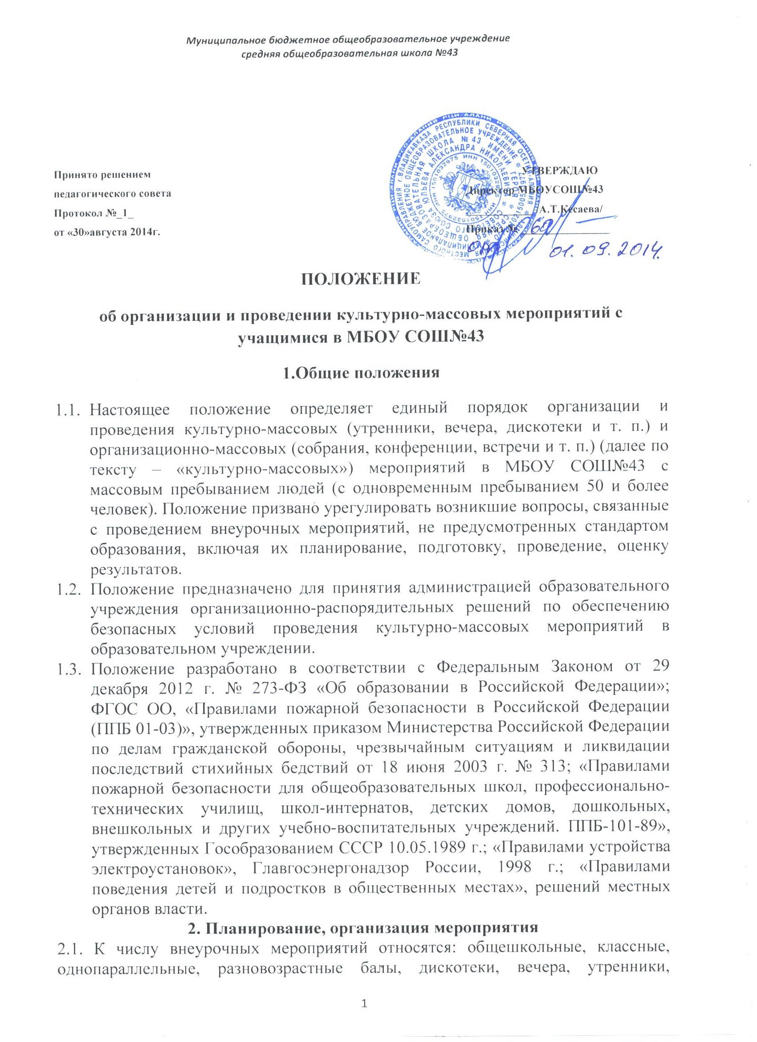
праздники, творческие конкурсы, викторины, слеты, экскурсии, спортивные соревнования, а также иные мероприятия, отнесенные к перечисленным, приказом директора школы.
2.2. Указанные внеурочные мероприятия включаются в общешкольный план мероприятий, который рассматривается на педагогическом совете и утверждается приказом директора школы.
2.3. Общешкольный план внеурочных мероприятий готовится заместителем директора Гимназии по воспитательной работе при участии классных руководителей и воспитателей, родителей (законных представителей), учащихся, обсуждается на педсовете гимназии, дополняется в течение года в процессе реализации муниципальных и республиканских программ культурно-массовых мероприятий, после чего представляется директору на утверждение.
2.4. Одновременно с постановкой вопроса о включении мероприятия в общешкольный план на обсуждение представляется смета общих расходов.
2.5. За месяц до проведения мероприятия составляется план проведения, сценарий мероприятия, утвержденный заместителем директора по воспитательной работе, смета расходов, включающая следующие пункты:
- -количество участвующих детей;
- -количество участвующих взрослых;
- -количество педагогов с указанием фамилии, имени, отчества, роли каждого в проведении мероприятия;
- -общая продолжительность мероприятия с указанием времени начала и окончания, даты проведения;
- -кем и как обеспечивается охрана общественного порядка,
- -пофамильно, необходима ли оплата труда за это;
- -материальное обеспечение: костюмы, инструменты, аудио-видеотехника, кассеты напрокат, канцтовары, призы для конкурсов и т.п, и оплата за него.
2.6. Директор школы не реже 1 раза в четверть заслушивает заместителя по воспитательной работе по вопросу выполнения плана мероприятий и вносит в этот план необходимые коррективы.
3. Оценка мероприятия
3.1. При включении в план общешкольных внеурочных мероприятий конкретного мероприятия, а также после его проведения, анализируя и оценивая это мероприятие, необходимо исходить из следующих показателей:
3.1.1. целесообразность, определяемая:
- местом в системе воспитательной работы;
- соответствием поставленных задач конкретным особенностям класса;
3.1.2. отношение учащихся, определяемое:
- степенью их участия в подготовке и проведении мероприятия;
- их активностью;
- самостоятельностью;
3.1.3. качество организации мероприятия, определяемое:
- идейным, нравственным и организационным уровнем;
- формами и методами проведения мероприятия;
- ролью педагога (педагогов).
3.1.4. нравственно-этический потенциал взрослых и детей, определяемый:
- оценкой роли взрослых;
- оценкой роли учащихся.
3.2. Оценка мероприятия производится на основе экспресс-опросов учащихся и педагогов в устной или письменной форме с краткой (на одном листе) фиксацией результатов опросов. Оценки детей и взрослых, педагогов даются раздельно.
3.3. Опрос производится классными руководителями под руководством заместителя директора по воспитательной работе.
4. Требования, предъявляемые к педагогическим работникам,
которые проводят культурно-массовое мероприятие
4.1. При проведении внеклассного мероприятия классный руководитель не должен оставлять детей без внимания. Классный руководитель несет ответственность за подготовку мероприятия, его организацию и проведение, отвечает за жизнь и здоровье учащихся во время мероприятия, дисциплину и порядок в своем классе.
4.2. При проведении выездных экскурсий, походов, выходов в музеи города, театр, к/театр классный руководитель должен провести инструктаж по охране жизни и здоровья учащихся с письменной росписью учащихся, получивших инструктаж.
4.3. Перед выездом класса не менее чем за 2 недели классный руководитель уведомляет администрацию школы о планируемом внеклассном и (или) внешкольном мероприятии. На основе этого издается приказ по школе о выездном мероприятии класса.
4.4. Педагогические работники обязаны знать:
4.4.1. Порядок действий при обнаружении возгорания, пожара в помещении, в котором проводится культурно-массовое мероприятие, и в других помещениях образовательного учреждения;
4.4.2. Пользоваться первичными средствами пожаротушения (огнетушителями, пожарным краном, песком, противопожарной тканью (кошмой)), имеющимися в образовательном учреждении;
4.4.3. Эвакуироваться через основные и запасные эвакуационные выходы, аварийные выходы из помещения, в котором проводится культурно-массовое мероприятие и из других помещений образовательного учреждения;
4.4.4. Оказывать доврачебную помощь.
3. Требования, предъявляемые к обучающимся,
которые участвуют в культурно-массовом мероприятии
3.1. Обучающиеся обязаны знать:
- Порядок действий при обнаружении возгорания, пожара в помещении, в котором проводится культурно-массовое мероприятие и в других помещениях образовательного учреждения;
- Установленный в образовательном учреждении условный сигнал о пожаре;
- Порядок действий при подаче в образовательном учреждении установленного условного сигнала о пожаре;
- Месторасположения устройств подачи условного сигнала о пожаре в образовательном учреждении;
- Порядок подачи условного сигнала о пожаре в образовательном учреждении;
- Месторасположения ближайших телефонных аппаратов, номера пожарных служб и порядок их вызова;
- Месторасположения первичных средств пожаротушения в помещении, в котором проводится культурно-массовое мероприятие, в других помещениях образовательного учреждения (огнетушители, пожарные краны, песок, противопожарная ткань (кошма) и правила пользования ими;
- Месторасположения основных и запасных эвакуационных выходов, аварийных выходов из помещения, в котором проводится культурно-массовое мероприятие, и из других помещений образовательного учреждения;
- Месторасположения медицинских аптечек в помещении, в котором проводится культурно-массовое мероприятие, и в других помещениях образовательного учреждения и порядок оказания доврачебной помощи;
- Инструкция о мерах безопасности для учащихся, участвующих в культурно-массовом мероприятии;
- Обязанности учащихся на случай пожара в образовательном учреждении.
3.2. Обучающиеся обязаны уметь:
- Действовать при обнаружении возгорания, пожара в помещении, в котором проводится культурно-массовое мероприятие, в других помещениях образовательного учреждения;
- Подавать установленный в образовательном учреждении условный сигнал о пожаре;
- Вызывать по телефону пожарную службу;
- Действовать при подаче установленного в образовательном учреждении условного сигнала о пожаре;
- Пользоваться первичными средствами пожаротушения (огнетушителями, пожарным краном, песком, противопожарной тканью (кошмой), имеющимися в образовательном учреждении;
- Эвакуироваться через основные и запасные эвакуационные выходы, аварийные выходы из помещения, в котором проводится культурно-массовое мероприятие, и из других помещений образовательного учреждения;
- Оказывать доврачебную помощь.

ИНСТРУКЦИЯ
по охране труда при проведении культурно-массовых мероприятий
в МБОУ СОШ№43

  - Общие требования безопасности
    - К участию в массовых мероприятиях допускаются обучающиеся и воспитанники, прошедшие инструктаж по охране труда.
    - При проведении массовых мероприятий возможно воздействие на их участников следующих опасных факторов:
- возникновение пожара при неисправности электропроводки, использовании открытого огня (факелы, свечи, фейерверки, бенгальские огни, хлопушки, петарды и т.п.), при воспламенении новогодней елки, использовании световых эффектов с применением химических и других веществ, могущих вызвать загорание;
- травмы при возникновении паники в случае пожара и других чрезвычайных ситуаций.
    - Помещения, где проводятся массовые мероприятия, должны быть обеспечены медаптечкой, Укомплектованной необходимыми медикаментами и перевязочными средствами, для оказания первой помощи при травмах.
    - Участники массового мероприятия обязаны соблюдать правила пожарной безопасности, знать места расположения первичных средств пожаротушения. Этажи и помещения, где проводятся массовые мероприятия, должны иметь не менее двух эвакуационных выходов, которые обозначаются указателями с надписью «Выход», обеспечены первичными средствами пожаротушения (не менее двух огнетушителей), оборудованы автоматической системой пожарной сигнализации и приточновытяжной вентиляцией.
    - Окна помещений, где проводятся массовые мероприятия, не должны иметь глухих решеток.
    - О каждом несчастном случае с участниками массового мероприятия немедленно сообщить руководителю мероприятия и администрации учреждения, принять меры по оказанию первой помощи пострадавшему.
    - На время проведения массового мероприятия должно быть обеспечено дежурство работников в составе не менее двух человек.
    - Лица, допустившие невыполнение или нарушение инструкции по охране труда, привлекаются к дисциплинированной ответственности в соответствии с правилами внутреннего трудового распорядка и, при необходимости, подвергаются внеочередной проверке знаний норм и правил охраны труда.
  - Требования безопасности перед проведением массового мероприятия
2.1. Приказом руководителя назначить ответственных лиц за проведение массового мероприятия. Приказ довести до ответственных лиц под роспись.
- Провести целевой инструктаж по охране труда назначенных ответственных лиц с записью в журнале регистрации инструктажа на рабочем месте.
- Провести инструктаж по охране труда участников массового мероприятия с записью в журнале установленной формы.
- Тщательно проверить все помещения, эвакуационные пути и выходы на соответствие их требованиям пожарной безопасности, а также убедиться в наличии и исправности первичных средств пожаротушения, связи и пожарной автоматики.
- Проветривать помещения, где будут проводиться массовые мероприятия, и провести влажную уборку.
  - Требования безопасности во время проведения массового мероприятия
    - В помещении, где проводятся массовые мероприятия, должны неотлучно находиться назначенные ответственные лица.
    - Строго выполнять все указания руководителя при проведении массового мероприятия, самостоятельно не принимать никаких действий.
    - Все эвакуационные выходы во время проведения массового мероприятия закрываются на легко открывающиеся запоры, световые указатели «Выход» должны быть во включенном состоянии.
    - Новогодняя елка должна быть установлена на устойчивом основании с таким расчетом, чтобы не затруднялся выход из помещения. Ветки елки должны находиться на расстоянии не менее 1мм от стен и потолков. Запрещается применять для украшения елки самодельные электрические гирлянды, игрушки из легковоспламеняющихся материалов, вату.
    - При проведении массового мероприятия запрещается применять открытый огонь (факелы, свечи, фейерверки, бенгальские огни, хлопушки, петарды и т.п.), устраивать световые эффекты с применением химических и других веществ, могущих вызвать загорание.
  - Требования безопасности при аварийных ситуациях
    - При возникновении пожара немедленно без паники эвакуировать учащихся и воспитанников из здания, используя все имеющиеся эвакуационные выходы, сообщить о пожаре в ближайшую пожарную часть и приступить к тушению пожара с помощью первичных средств пожаротушения.
    - При получении участников массового мероприятия травмы немедленно сообщить об этом руководителю мероприятия и администрации учреждения, оказать пострадавшему первую помощь, при необходимости отправить его в ближайшее лечебное учреждение.
  - Требования безопасности по окончанию массового мероприятия
    - Убрать в отведенное место инвентарь и оборудование.
    - Тщательно проветривать помещение и провести влажную уборку.
    - Проверить противопожарное состояние помещений, закрыть окна, форточку, фрамуги выключить свет.

